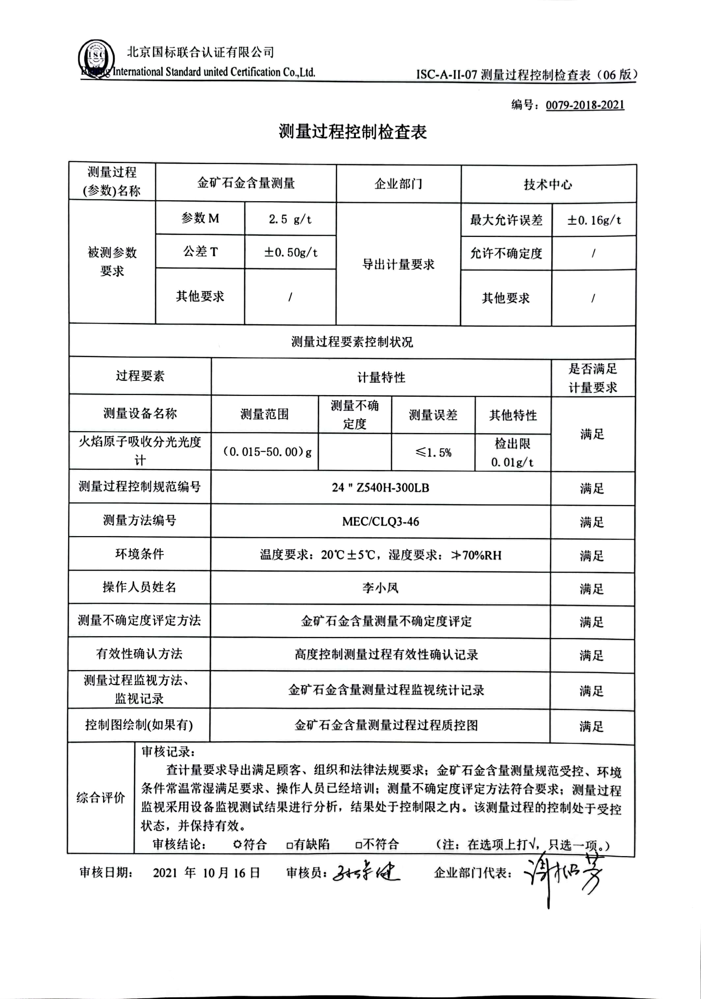编号：0079-2018-2021

**测量过程控制检查表**

|  |  |  |  |  |  |  |  |  |  |  |
| --- | --- | --- | --- | --- | --- | --- | --- | --- | --- | --- |
| 测量过程  (参数)名称 | | 金矿石金含量测量 | | | | 企业部门 | | 技术中心 | | |
| 被测参数  要求 | | 参数M | | 2.5 g/t | | 导出计量要求 | | 最大允许误差 | | ±0.16g/t |
| 公差T | | ±0.50g/t | | 允许不确定度 | | / |
| 其他要求 | | / | | 其他要求 | | / |
| 测量过程要素控制状况 | | | | | | | | | | |
| 过程要素 | | | 计量特性 | | | | | | | 是否满足  计量要求 |
| 测量设备名称 | | | 测量范围 | | 测量不确定度 | | 测量误差 | | 其他特性 | 满足 |
| 火焰原子吸收分光光度计 | | | （0.015-50.00）g | |  | | ≤1.5% | | 检出限0.01g/t |
| 测量过程控制规范编号 | | | 24＂Z540H-300LB | | | | | | | 满足 |
| 测量方法编号 | | | MEC/CLQ3-46 | | | | | | | 满足 |
| 环境条件 | | | 温度要求：20℃±5℃，湿度要求：≯70%RH | | | | | | | 满足 |
| 操作人员姓名 | | | 李小凤 | | | | | | | 满足 |
| 测量不确定度评定方法 | | | 金矿石金含量测量不确定度评定 | | | | | | | 满足 |
| 有效性确认方法 | | | 高度控制测量过程有效性确认记录 | | | | | | | 满足 |
| 测量过程监视方法、  监视记录 | | | 金矿石金含量测量过程监视统计记录 | | | | | | | 满足 |
| 控制图绘制(如果有) | | | 金矿石金含量测量过程过程质控图 | | | | | | | 满足 |
| 综合评价 | 审核记录：  查计量要求导出满足顾客、组织和法律法规要求；金矿石金含量测量规范受控、环境条件常温常湿满足要求、操作人员已经培训；测量不确定度评定方法符合要求；测量过程监视采用设备监视测试结果进行分析，结果处于控制限之内。该测量过程的控制处于受控状态，并保持有效。  审核结论： ☑符合 □有缺陷 □不符合 （注：在选项上打√，只选一项。） | | | | | | | | | |

审核日期： 2021 年 10月16日 审核员： 企业部门代表：